Enig gegeven over mijn vader Izaak Cornelis Overbeeke. Geboren in de Klippel straette te Sint Annaland. 22 mei 1900.

Inleiding

Setalland Sint Annaland, op Tholen is altijd een geheimzinnig dorp geweest. Eigenlijk gaat dat voor veel gebeurtenissen en feiten op voor het gehele eiland Tholen. Om het leven en zijn doen en laten van mijn vader Izaak te begrijpen is het goed iets van de cultuur en vooral het kerkelijk leven te begrijpen. Het boekje, “volks verhalen uit Zeeland”, heeft mij daarbij kunnen ondersteunen.

Tholen is een stad-
Poortvliet is nog wat-
Scherpenisse kumme niet misse-
Smerdiek blienkt-
Stavenisse Stienkt-
Setalland is een taoverkot-
In Oud Vosmeer doen ze de deur op slot.

Even als mijn opa Nicolaas, die enige tijd bij ons heeft ingewoond, (zie aldaar) kon mijn vader dit gedicht voordragen maar wel in beter Zeeuws dan hier geschreven. Er bestaan ook meerdere versies van dit gedicht, zoals de dicht over Oud Vossemeer waarvan gezegd wordt; ”Dat daar de kousen gestopt worden met de deur op slot. Dat komt voort uit angst van wege het wonen van Rooms katholieken in Oud Vossemeer in het overwegend Calvinistisch dorp en uiteraard enkele Zeeuwse eilanden. Zwaar gereformeerd en later teruggang van gereformeerd naar de Hervormde Bond. In de kerken werd alleen maar gezongen vanuit de berijmde psalmen. Met de gereformeerde kerk van Kortgene werd tot 1975 de psalmen van Datheen, vanwege de primitievere vorm gezongen.
Een voorbeeld is psalm 1 vers 1:

Die niet en gaat in der godloozen raad,
Die op den weg der zondaars niet en staat,
En niet en zit bij de spotters onreine;
Maar dag en nacht leeft in Gods wet alleine,
Al zijnen lust, ja spreekt daarvan eenpaar; (eenparig)
De mensch is welgelukzalig voorwaar’

Ook de mythologische rollen speelden heftig mee zoals, dat op Westkapelle de zon naar beneden getrokken werd iedere avond keer op keer, Zo op Setalland de zielen van de overledenen over zee naar Engeland gevaren werden.
Maar buiten deze zaken, geloof en mythen heeft de tovenarij en het waarzeggen grote invloed gehad
binnen het sociale gebeuren van de dorps gemeenschappen en niet alleen in Zeeland maar in grote delen van Nederland. In Setalland leefde een aflegger (lijkdienaar) die precies kon voorspellen wie er in het dorp binnen drie dagen dood zou gaan. Dwaalgeesten gingen soms met massa’s over de Zeeuwse eilanden en hadden hun thuis in Setalland.

Een paar voorbeelden ter verduidelijking.
Kees de Fouw was ’s nachts aan het vissen op de Watergang in Setalland. Opeens stond er een lelijk wijf achter hem. Ze keek in zijn mand en zei, ;t hae nie, ee. En weg was ze.
De heksen dansten ’s nachts in een kring in de weide. ’s Morgens kon je zien dat de wei als een cirkel plat getrapt was. Als je in zo een platgetrapte cirkel stapte was je machteloos,
Noam Toon, (oom Toon) gong s’oches vroeg de paerden uut de weie haele. Toen kwam ’n zo’n krienge. Iederekeer at ’n op ’n paerd wounsprienge, verloor ’n z’n tabaksdoaze. Tot vier keer toe, daer Ielp niks an. Eindelijk kon ’n d’r uutkomme.
Marietje de Korte moest met enige arbeiders paardenbonen hopen. Het waaide nogal en het ging moeilijk. Een arbeider zei: Maek maer een oop’klae. Dan mo-je achter d’n diekgae.
In dan zaheik; Een zo alle. Aldus geschiedde. En meteen stonden alle hopen overeind.

De plaag vrouwen, of wel de heksen van Setalland deden ook wel eens iets goeds. Boeren bewaarden vroeger de uitgedorste tarwe op de graanzolder. Dat graan moest geregeld om geschept worden om goed te blijven, dus luchten. Maar soms hoorde je op af gelegen boerderijen, dat er tarwe geschept werd op de zolder. Als je dan ging kijken was het graan al op geschept en in zakken gedaan. Dat deden de heksen uit Setalland. En het gehele eiland Tholen, misschien daarbuiten ook wel, geloofden dat.

Er zijn nog vele verhalen meer en verzinsels van bij geloof; vooral op het Zeeuwse eiland Tholen. Het eiland is dus karakteristiek, en haar bewoners van nog niet zo heel lang geleden ook.
Door dit bijgeloof en gelijktijdig protestants christendom van vaak bijzondere signatuur, is het bijzondere karakteristieke bevestigt.

In mijn contacten met mijn vader en uiteraard mijn moeder werden wij heftig geconfronteerd met dit Zeeuws verleden. Dat was vlak voor de kerst in 1955.
Wij net getrouwd, 7 oktober woonden in de woonboot (je) genaamd Elazar in de haven van Rijswijk. We hadden mijn vader en moeder uitgenodigd om bij ons op visite te komen en lekker te eten. Toos zou dan haar kook kunsten laten zien. Het was gezellig en het eten was perfect.
En passant vertelde Toos wat haar de afgelopen week was overkomen. Toos was in verwachting van haar eerste kind. ons eerste kind Henk, en zij werkte in het kleine keukentje. Daar was ook de ingang van de boot met een trapje en een luik. Dat luik ging vaak open als zij aan het koken was.
Plots springt er een zwarte kat naar binnen van boven naar beneden. Toos schrikt enorm, het gebeurde vlak achter haar. De kat schrikt ook en vlucht naar buiten via dezelfde weg als waar hij of zij gekomen was.
Toos sprint naar de woon ruimte waar ik zat te lezen of iets dergelijks. Na dat de schrik over was zijn wij beiden weer met onze bezig heden verder gegaan.

Mijn ouders verbleekten en waren zeer ontdaan. Na even bij te komen vertelden zij dat het verschrikkelijk was wat ons, in het bijzonder Toos overkomen was.
Als je in verwachting bent, en je schrikt van een zwarte kat, dan wordt het kind met een afwijking geboren, Dat kan zijn, geen hand of een kreupel been enzovoort.
Er werden voorbeelden aangehaald onder andere van een zwangere vrouw die zij gekend hadden en die haar hand tussen een deur had geklemd en het kind werd zonder duim geboren.
Wij moesten lachen en zeiden dat we zo een grap nog nooit hadden gehoord.
Maar wij moesten het echt geloven, het was geen grap en die dingen gebeuren heel vaak en je moet dus zorgen dat zoiets, schrikken dus, jou niet over komt. Zeker niet als je zwanger bent.
Er kwamen nog meer verhalen, gelijkend op de Zeeuwse tovenarij en legenden.
Ook mijn moeder geloofde dat en die kwam uit Hazerswoude.
Mijn opa Nicolaas die bij ons enige tijd inwoonde vertelde de Zeeuwse mythen en tovenarij . Die geloofde deze verhalen, dat wist ik. Maar mijn ouders reageerden nooit bij deze, voor ons gekke zaken, Anno 1955 leefde de Zeeuwse hekserij nog in den Haag voort.

Zijn pubertijd, puber tijd van mijn vader dus, dat woord werd in zijn puber periode nooit gebruikt.
Na hard werken was er en ontspannings mogelijkheid door lid te zijn van een zangkoor en of lid te zijn van de Christelijke Jongelingsvereniging: “ EERE ZIJ GOD”. Deze vereniging te Hazerswoude werd opgericht op 31 Oktober 1883. Let op deze datum, Hervorming dag Maarten Luther.

Bij het verder lezen wie en wat is nou wel die Izaak Cornelis is het goed, het voorgaande gelezen te hebben, en deze beschrijvingen steeds weer de volgende gebeurtenissen die ik zal beschrijven met elkaar in verband te brengen. Door zijn leven van bijna zeven en tachtig jaren in een vier tal perioden te verdelen wil ik daarin vooral met feiten zijn leven nader met de lezer bezien.

DE EERSTE PERIODE
is van af zijn geboorte tot aan zijn start in Hazerswoude. ( van 1900 tot 1915)
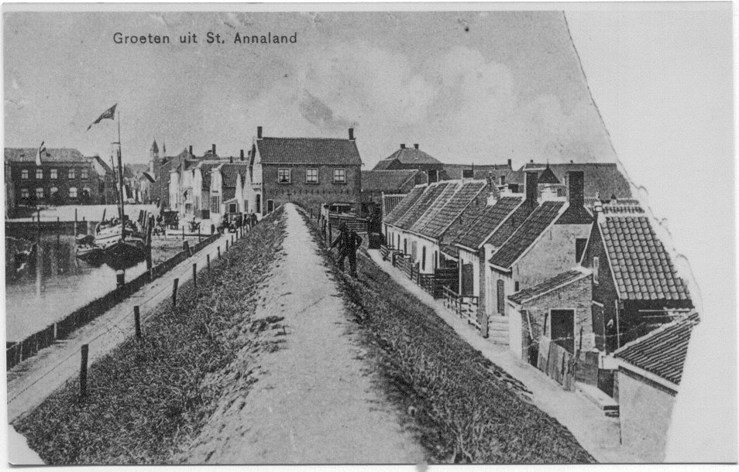
De Klippelstreatte waar in het laatste huis rechts Izaak is geboren.

Weinig is bekend over de eerste fase van zijn leven in Zeeland alwaar geboren en gewoond tot zijn veertiende jaar in Sint Annaland aan de Klippel straat bij de haven. De feiten bevestigen zijn veertiende jaar. Zijn veertien jaar jongere broer werd geboren op 1 september 1914 te Hazerswoude. Zijn moeder, Maatje Anna van Luik, is in Hazerswoude op 15 augustus 1915 overleden en aldaar begraven. Izaak is dus zeker met of voor zijn veertiende verjaardag vanuit Sint Annaland naar Hazerswoude verhuist.
Uit de verhalen van zijn vader, mijn opa, weet ik dat het verhuizen met een klein vrachtbootje gebeurd is.
Hij zelf wist nog te verhalen dat hij voor dat hij naar school ging, koeien moest halen, of wegbrengen, voor een boer om gemolken te worden. Dat was zeker in Zeeland..
In Zeeland was de werk gelegenheid zeer slecht en reden voor vele Zeeuwen om naar andere provincies te verhuizen. Hij zelf beweerde later dat hij maar tot zijn negende jaar op school is geweest. Maar dat betwijfel ik. Het overlijden van zijn moeder in zijn vijftiende levensjaar heeft enorme impact voor zijn verdere leven gehad.
Zoals in veel gevallen het school gaan moeilijk heden veroorzaakte in de gezinnen omreden dat kinderen heel snel mee moesten werken om enig loon in geld of natura bij te dragen. Was het simpele logica dat het kennis niveau der kinderen onvoldoende was.

Voor Izaak heeft het meewerken op zeer jeugdige leeftijd in sint Annaland vooral bestaan uit koeien halen en in de buitendijk van de haven mosselen en aliekrukels van de stenen zoeken.
Later 1982, toen wij met onze boot in Setalland in de haven lagen, heb ik hetzelfde zoeken van mosselen en aliekrukels ook geprobeerd. Resultaat te weinig voor een goed maal en zwaar beschadigde handen en voeten. De aliekrukels, klein slak model werden vroeger ook wel rauw gegeten, dat heb ik ook gedaan. Het was niet bijzonder.
De meisjes in de gezinnen leerden zeer vroeg het huishoudelijk werk, zoals schoonmaken van het huis en de was, het verstellen van kapotte kleding en ga zo maar door.

In Hazerswoude is hij niet meer naar school gegaan maar direct gaan werken bij een boer. In Hazerswoude waren het meestal koeien boeren. Deze boeren hadden voor het zwaardere werk veelal een of meerdere paarden. Hij was gek op paarden, eigenlijk op alle dieren. Zijn vader, mijn opa dus, ging ook werken als loswerker in Nederland, Engeland of België. Na het overlijden van zijn moeder was zijn vader nog al eens van huis. Zijn twee oudste zusjes deden de huishouding .
Dat waren Kaatje Anthonia, geboren 22 januari 1903 dus 12 jaar oud toen haar moeder overleed. En haar zusje Cornelia Maria Izabella, geboren 15 juni 1904 was dus 11 jaar oud bij het overlijden van haar moeder.
Dan had Izaak nog twee zussen, Anthonia Barendina en Johanna Neeltje respectievelijk 8 en 5 jaar oud. Daarbij nog een broertje van 1 jaar oud.
Een moederloos gezin waar het werk voor de instandhouding van de huishouding door te jonge kinderen gedaan moest worden.
Daar bij gerekend een vader die als los-arbeider ook vaak weg was, ook in het buitenland. Dat was nooit voor een paar dagen maar voor een seizoen, derhalve meerdere weken.
Familie van moeders kant, de van Luiken die ook al eerder naar Hazerswoude waren geëmigreerd,
hielpen een handje mee. Participatie bestond toen al.
Het heeft toch een prijs kaartje gehad. De Zeeuwse klederdracht van Maatje Anna is als vergoeding naar de van Luiken gegaan. Het kwam oorspronkelijk daar ook vandaan, dus was het een beetje begrijpelijk dat de van Luiken zich dit toe-eigenden.

Izaak had wel op jonge leeftijd de invloed van vrouwen te verwerken. Zijn zusjes waren wel erg jong maar wel in de meerderheid. Het is toch interessant te kijken hoe ongeveer dat huishouden bestiert werd. We nemen hiertoe de data waarop de gezinsleden het huis, door huwelijk, samenwonen was er echt niet bij, gingen verlaten.

Hij zelf trouwt in 1925 met Maria Verkerk en gaat dus het huis uit.
Zijn zuster Kaatje Anthonia trouwt in het zelfde jaar met Dirk Vos en beiden gaan het huis uit
( Voor mij en anderen tante Ka)

Dan blijft als 21 jarige Cornelia. (Voor mij en anderen tante Kee)
en haar zusje Anthonia Barendina, (Voor mij en anderen tante Tona) en later Toos
respectievelijk 21 en 18 jaar oud.
Na het trouwen van Izaak was de huishouding in redelijk goede handen. Het gezin heeft nog gewoond in een leuk huis aan het Westeinde te Hazerswoude.
Aldaar woonde Izaak zijn vader (*mijn opa Nicolaas) met Johanna Neeltje (tante Jo) en
Jeremias Abraham, ( voor mij ome Mies)Toen Johanna Neeltje ging trouwen met Piet Verheul en Jeremias met Dievertje Vos Heeft Jeremias en Dievertje zich ontfermd over de vader van het gezin.
Het oplossen van dergelijk opschuif toestanden ging niet van een leien dakje.

In die periode, voor het trouwen van Izaak deden zich een paar cruciale bijzonderheden voor.
Izaak als puber jongetje vroeg aan Dirk Vos, later de sterkste jongeman van Hazerswoude of hij vriendje met hem mocht worden. Dat werd door Dirk en andere jongens goed gevonden.
Zijn zusje Kaatje wordt vriendin met Maria Verkerk. Die vriendschap groeide van lagere school en via de zang vereniging tot zeer hecht.
Het toeval wil dat Izaak met Maria ging verkeren en trouwen en Dirk met Kaatje ging verkeren en ook trouwen.
De vriendschappen en de huwelijken zijn tot hun overlijden altijd in stand gebleven
De vriendschap / familieverbinding van Izaak en Dirk komen in dit verhaal terug De relaties en ver haal van Maria en Kaatje komen aan bod in het verhaal over Maria Verkerk, mijn moeder.

Deze eerste periode sluit ik af met een gedeelte van een door Izaak geschreven verhaal. Dat verhaal schreef hij in 1958, in de tijd dat hij ouderling was in de Hervormde kerk in den Haag. Met enige kerke-raadsleden oefenden zij met schrijven en verwoorden over hun persoonlijk geloof. Dit geschreven document komt later nog aan de orde .
Een gedeelte dat handelt over zijn persoonlijk zware tijd bij het overlijden van zijn moeder voeg ik hier aan toe.
Let wel hij heeft de speech ook in 1958 uitgesproken. Zowel de tekst en het geschrevene zijn van hem zelf en zeggen veel over zijn leven en beleven. De totale speech wordt als bijlage aan zijn levens beschrijving toe gevoegd,

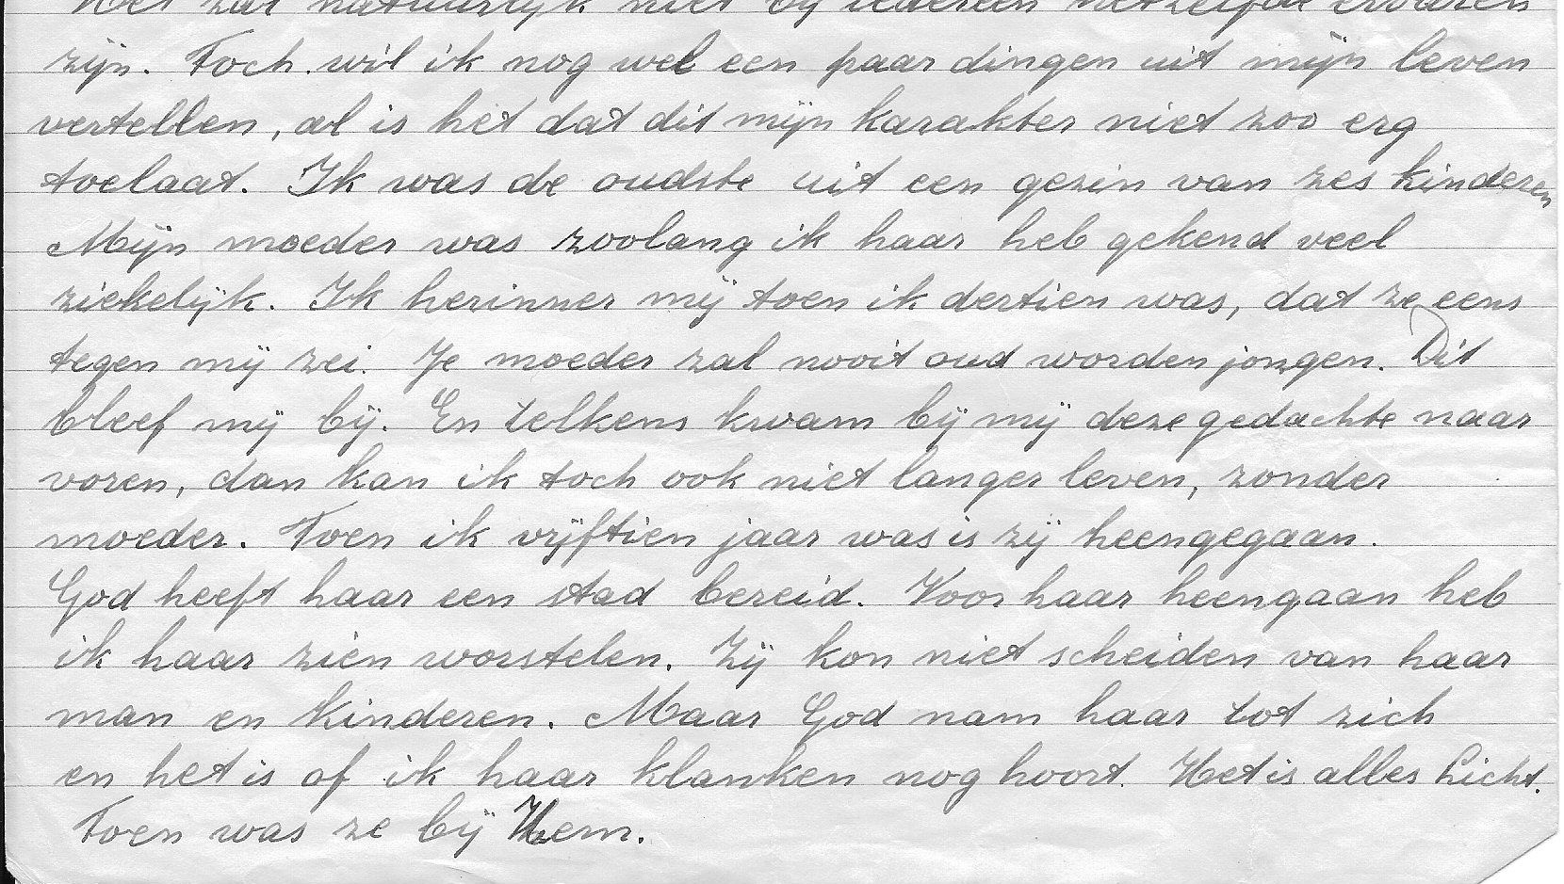
Het is wat moeilijk leesbaar. Voor mij reden dat het door hem geschrevene in getypte vorm weer te geven.
Toch wil ik, aldus mijn vader, een paar dingen uit mijn leven vertellen, al is het dat dit mijn karakter niet zo erg toelaat. Ik was de oudste uit een gezin van zes kinderen. Mijn moeder was zolang ik haar heb gekend veel ziekelijk. Ik herinner mij toen ik dertien was, dat zij eens tegen mij zei: Je moeder zal nooit oud worden jongen. Dit bleef mij bij. En telkens kwam bij mij deze gedachte naar voren, dan kan ik toch ook niet langer leven, zonder moeder. Toen ik vijftien jaar was is zij heen gegaan.
God heeft haar een stad bereid. Voor haar heen gaan heb ik haar zien worstelen. Zij kon niet scheiden van haar man en kinderen. Maar God nam haar tot zich.
En het is of ik haar klanken nog hoort, Het is alles licht. Toen was zij bij Hem.

Moet je voorstellen dat hij dit in 1958 schrijft voor een spreek beurt, (hij was toen 58 jaar oud. Ik lees het na zijn overlijden in 1987. Bij zijn leven heb ik daar nooit met hem zo over kunnen spreken, ondanks dat wij een goed contact hadden.

DE TWEEDE PERIODE
beschrijft zijn puber zijn, en een eerste belangrijk deel van het huwelijk, tot aan het uitbreken van de wereld oorlog 2 voor Nederland op 5 mei 1940.
Het afsluiten van het eerste deel hebben wij gedaan met zijn beleven van het overlijden van zijn moeder Maatje Anna. Ik heb de gelegenheid gehad om met hem te praten over dit groot gemis dat een enorme impact op zijn leven heeft gehad. Het is voor vele mensen mogelijk een soort naleven voor zich zelf te creëren, een soort van herinnering, een soort van tweede leven, een soort van onsterfelijkheid, waardoor de overledene er toch nog bij is
Dit kan zichtbaar lijken door plaatsing van foto’s of een mooie grafzerk of een tastbaar iets dat de overledene toe behoorde. Bij Izaak waren het twee nalevens, een zichtbare en een in het hart gesloten zekerheid.
De zichtbare naleving is een prachtige plaat van zijn moeder in de Zeeuwse klederdracht. Zij is getekend van waarschijnlijk (volgens de verhalen van mijn opa Nicolaas en mijn vader Izaak) een foto op ongeveer een leeftijd van Maatje Anna, tussen de dertig en vijf en dertig jaar.
Dit gegeven is waarschijnlijk alleen te traceren als de beeltenis uit de zwarte lijst genomen zou worden. De lijst met haar beeltenis is in mijn bezit, ik heb dit nog nooit open gemaakt en Izaak mijn vader, ook niet.
Als dit omreden van ouderdom van de lijst zou moeten gebeuren dan moet dat bij een professionele lijstenmaker gebeuren met eventueel vinden van informatie aan de binnenkant van de lijst of op de tekening. ( Zie de prent verderop )

De in het hart gesloten zekerheid was voor hem de zekerheid van het opgenomen zijn in de hemel met de belofte van latere herrijzenis. Het steeds weer, voor zichzelf bewijzen van het geloof, werd versterkt door het lezen en herlezen van de bijbel, de Heilige schrift. Dit beleven van geloven in de zaligheid na de dood werd na het overlijden van zijn moeder versterkt door het samenzijn met de Christelijke Jongelings Vereniging: “Eere zij God.”

.
Ik heb kennis kunnen nemen van de wijze waarop de jongelings vereniging ; “Eere zij God” enorme invloed uit oefende op de jongelingen van de Hervormde kerk te Hazerswoude.
Voor zover ik heb kunnen nagaan was er geen aparte catechisatie voor deze jonge mannen, maar werden zij terdege gehersenspoeld door ouderlingen en predikanten die om beurten
inleidingen gaven en de jonge mannen ondersteunden bij het mee werken aan discussie over altijd geloof zaken.
Na de foto van zijn moeder het deel van een klein hoofdstukje van een jubileum nummer van deze jongelings vereniging. Datum 31 0ctober 1958

Het jubileum nummer telt 32 bladzijden die allen gevuld zijn met dezelfde zware lectuur.
Ik beschouw dat als hersen spoelingen van groeperingen die meenden de waarheid in pacht te hebben. Of deze groeperingen nu Katholiek dan wel protestant waren is niet relevant.
Wij mogen ons gelukkig prijzen dat door vooruitgang van de wetenschap en verbetering van het sociale klimaat er ruimer en met meer vrijheid gedacht kan worden.
De stelling van Nathan de Wijze kan ons denken op weg helpen.
Die godsdienst lijkt goed te zijn als zij kan bewijzen haar daden van goedheid en vrede.
Edoch, onderschat niet, hoe vaak het voorkomt dat nieuw gedachte goed als enig zaligmakend verkondigt wordt. Maar dat gaan we niet uitwerken in dit verhaal.
Hou de volgende stelling bij het nadenken over de herinnering aan Izaak Cornelis in gedachten.

GODS OERKNAL

Onze wetenschap is begrip dat de waarheid benadert.
Religie is waarheid op zoek naar begrip.
Geen van beiden is op zichzelf volmaakt.
Cuy Consolmagno (sterrenwacht Vaticaan Rome)

Dit zware gedeelte sluit ik af en we noemen nog enige andere zaken welke een goed maar vooral positief beeld op Izaak geven tot aan de periode dat de wereld oorlog twee weer andere toestanden teweeg brengt.

Volgen eerst nog,
Het portret van Maatje Anna in de Zeeuwse (Tolen) klederdracht.

Het hoofdstukje van een jubilerende Jongelings vereniging.
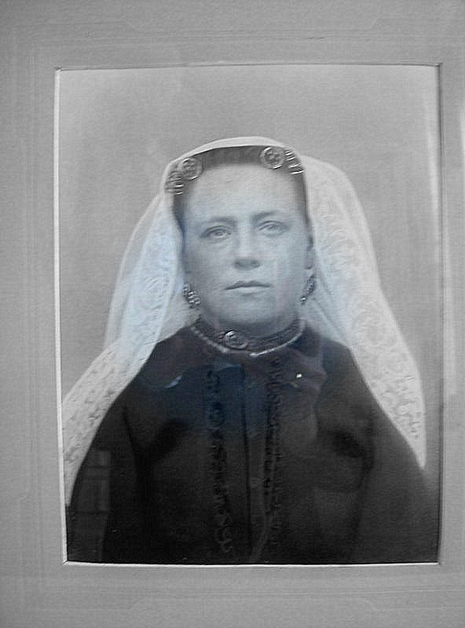

Maatje Anna van Luik
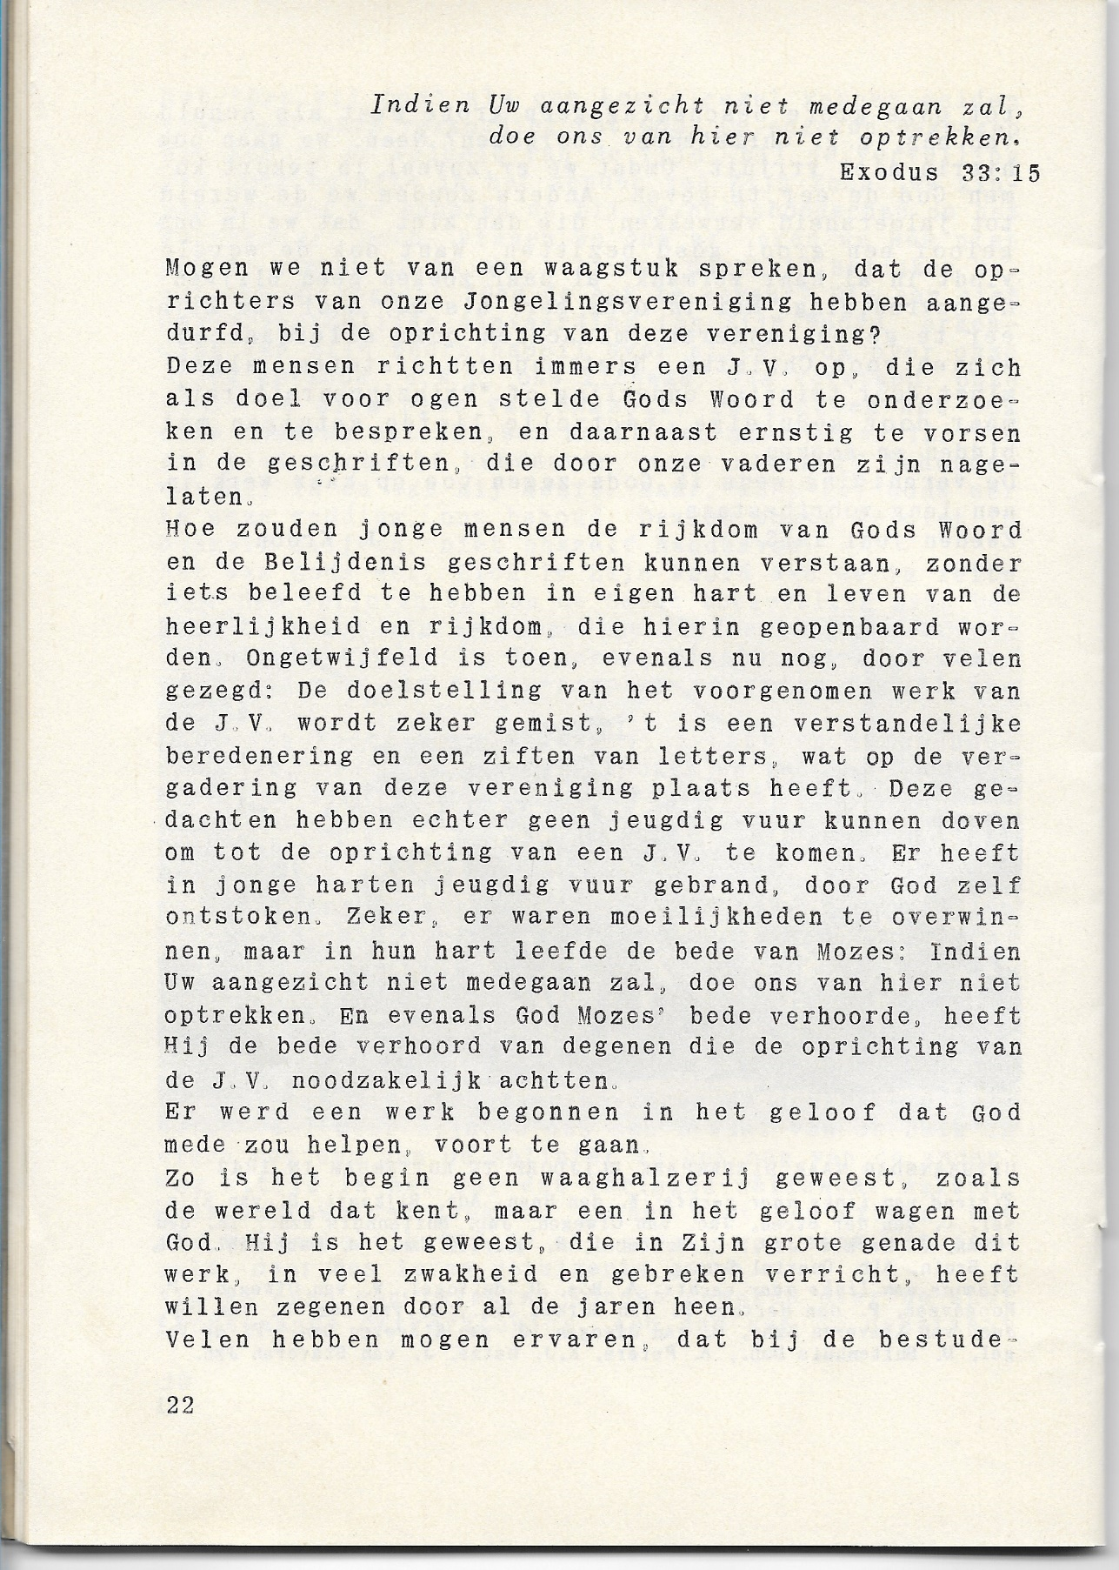

Naast het werken in deze beschreven tweede periode van Izaak gebeurden er met vaste regelmaat ook leuke dingen. Opmerkelijk is daarbij dat zij enige jaren met elkaar, Dirk Vos met zijn meisje Kaatje Overbeeke en Izaak met Maria Verkerk, zijn meisje en vriendin van Kaatje Overbeeke, een dagje uit gingen, naar iets wat op een kermis leek. Met allerlei attracties.

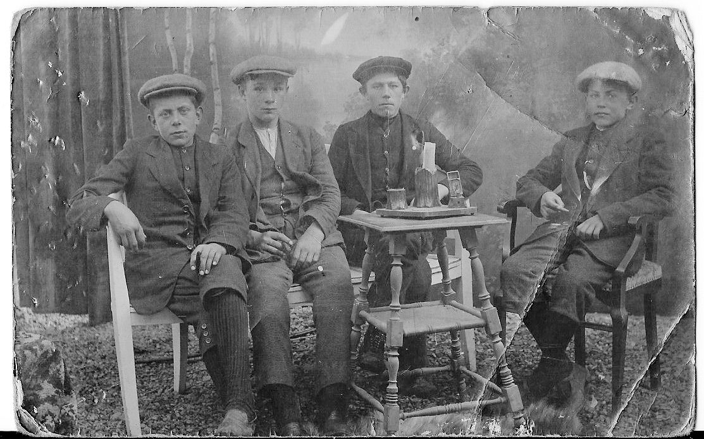

Van Links naar rechts. Vriendje ? Dirk Vos, Izaak Overbeeke, Let op de kleding, Vriendje? Ze roken een sigaar. Het is geen man die niet roken kan.

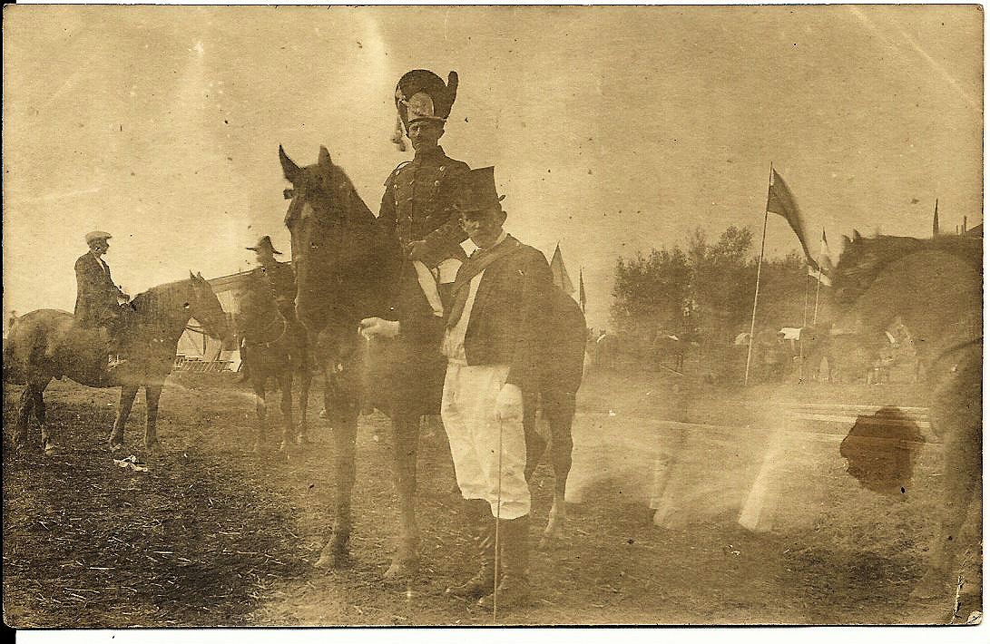

Izaak als een bereden Huzaar met een palfrenier,
Op kermissen kon je jezelf op deze wijze laten voorstellen en vereeuwigen.

Middels het stimuleren van mede leden van de jongelings vereniging werd er ook gestudeerd.
Meestal in de avonduren of schriftelijk.
J. W. Fase was een lid dat door medewerking van zijn baas studeerde voor Godsdienst onderwijzer.
Hij was voor mij de latere oom Jo trouwde met Anthonia Overbeeke, zuster van Izaak Mijn tante Toos, ( Tona). Later afgestudeerd voor dominee.
Nog een voorbeeld van een lid van deze vereniging de latere dominee D. A. van den Bosch. Geen boeren knecht maar student. De D.A. werd later door de Duitsers opgepakt en vermoord om zijn verzet tegen de bezetter.
Deze Ds. van den Bosch Werd opgepakt voor een boekje dat hij op verzoek geschreven had over het getal 666. ER was namelijk door zogenoemde profetieën van de astroloog Nostradamus gespeculeerd wanneer de oorlog voorbij zou zijn. Weer anderen gebruikten getallensymboliek uit de Openbaring van Johannes waar wordt gesproken over de apocalyptis, het beest dat uit de zee opkomt.
Als je nu met cijfers gaat schuiven, dat gebeurde, en je nam bij 101 de a en het alfabet verder 102 de b enzovoort. En je vulde dan de naam Hitler in dan was de uitkomst het getal 666. Een uitgever had aan dominee D. A. van den Bosch gevraagd deze onzin te weerleggen en dat heeft hij goed gedaan. Alleen de Duitsers hebben dat boekje niet goed begrepen en hebben hm opgepakt gemarteld en na ander half jaar in kamp Amersfoort overleden.
Het bijzondere is dat hij de bouwer is geweest van de Julianakerk in den Haag waar ik mijn ambachtsschool diploma mocht uitgereikt krijgen.
Het waren wel mannen die voort gekomen waren uit de Christelijke Jongelings Vereniging Eere zij God.
Zijn verhaal bevindt zich in mijn archief onder; Oorlogsjaren en hongerwinter.
Izaak was ook gaan studeren en had gekozen voor de Nederlandse taal.
En heeft geprobeerd bij de politie te komen kort na zijn trouwen. In Rotterdam en Arnhem.
Hij heeft het nooit af kunnen ronden. Waarschijnlijk door de verhuizing naar den Haag in 1929.
Dat waren toch voor hen en in die tijd gigantische ondernemingen.

Ten huize van de familie Maria Verkerk gebeurt zo ontzettend veel tijdens zijn verkeringstijd van Izaak met Maria. Drie broers en drie zusters trouwen met bijbehorende feesten.
Hij zelf samen met Maria gaan verloven op 15 augustus 1922.Deze datum zal gekozen om reden dit de sterfdag van Izaak’s moeder, Maatje Anna was.
Veel later zijn zij op 11 juni 1925 getrouwd.
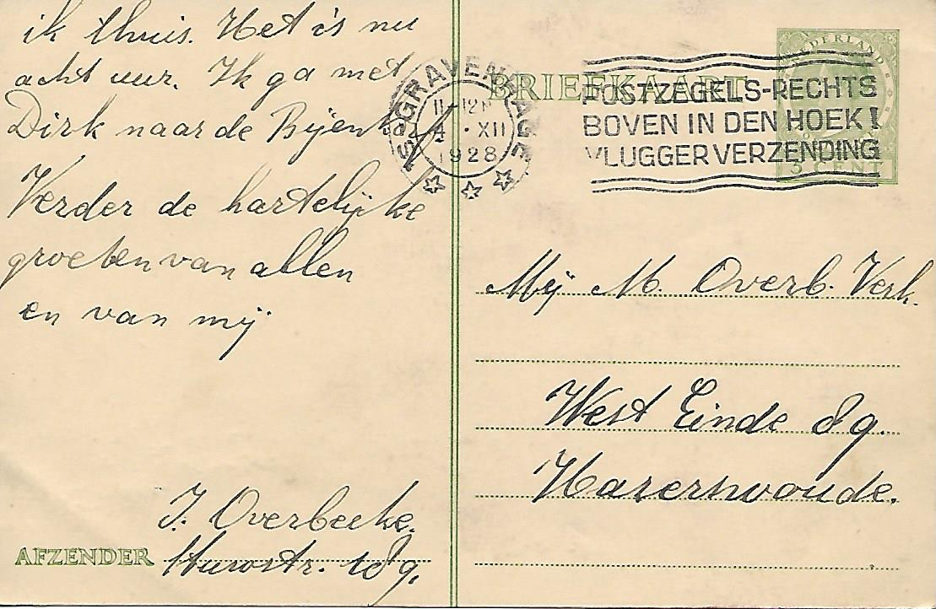
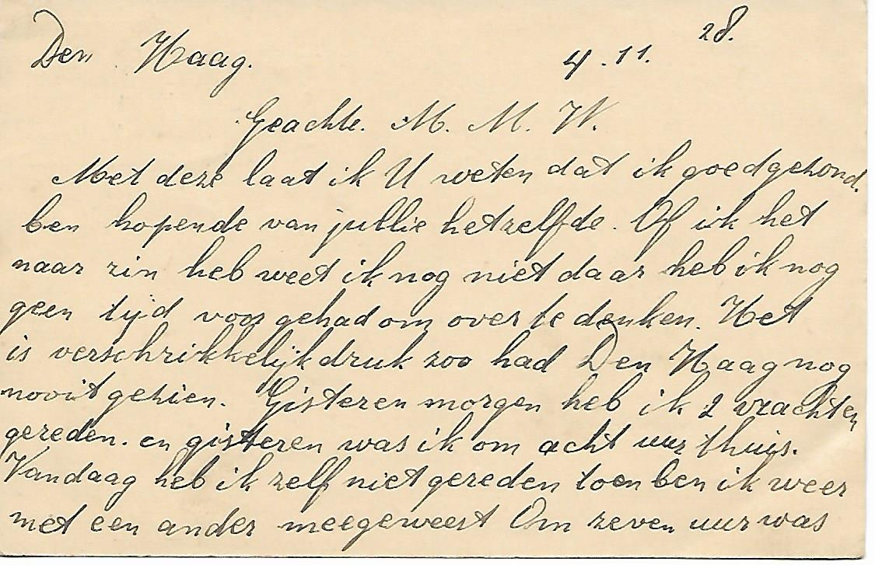
Let op de adressering bij de eerste afbeelding, Hij schrijft aan zijn vrouw en noemt haar Mejuffrouw.
En op de tweede afbeelding Geachte M(marie),M(maatje),W(wim). Zo communiceren, dat is wat!
De start in den Haag ging wel goed maar werd spannend door de black Friday in 1929, de zware crisis. Wat een zegen dat er enige zekerheid was door de te werkstelling bij van Gend en Loos. Een semi overheid instelling door de verbinding met de Spoorwegen.

Van de wijze van beleven der mobilisatie tijd is niet zoveel te vertellen. Wel dat ten huize van Izaak en Marie bij familie bijeenkomsten, verjaardagen en zo, enorm werd gediscussieerd over Hitler en de werkloosheid. Ook vierden zij hun twaalf en half jarig huwelijks feest op negen december 1937.
Bijzonder is ook de uitbreiding tot vier kinderen in de Noordpolderkade met Gerrit als derde zoon.
De geboorte van de tweeling Jerry en Arie was ingrijpend en beschreven in de genealogie van Maria.
De oorlog breekt toch ook voor Nederland aan en heeft Izaak enorm en heftig aan gegrepen.
Wij als kinderen hadden een beeld van hun vader en moeder. Dat beeld was dat zij er altijd voor onze bescherming waren.
Voor mijn vader niet op die bewuste tiende mei dag in 1940. Toen hebben wij hem hart verscheurend zien huilen, niet te geloven. Dit zou en moest wel het einde van de wereld gaan inluiden.
Maria heeft hem getroost en rustig gekregen. Zij bleek de sterkste en toeverlaat voor het gezin.
Dit was de eerste keer dat ik mijn vader zag huilen,

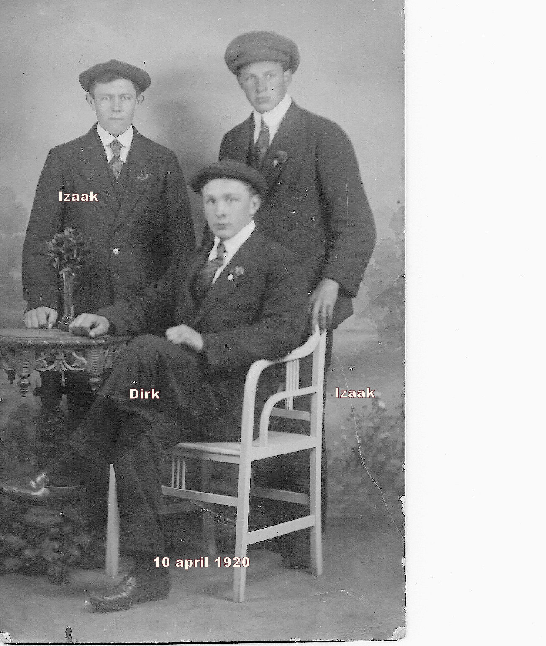
Hier was Izaak 20 jaar. Wij nemen aan dat in die periode ook echt de verkering met Maria Verkerk is begonnen.

Na hun trouwen gaan ze wonen in de Westeinde 89 te Hazerswoude,

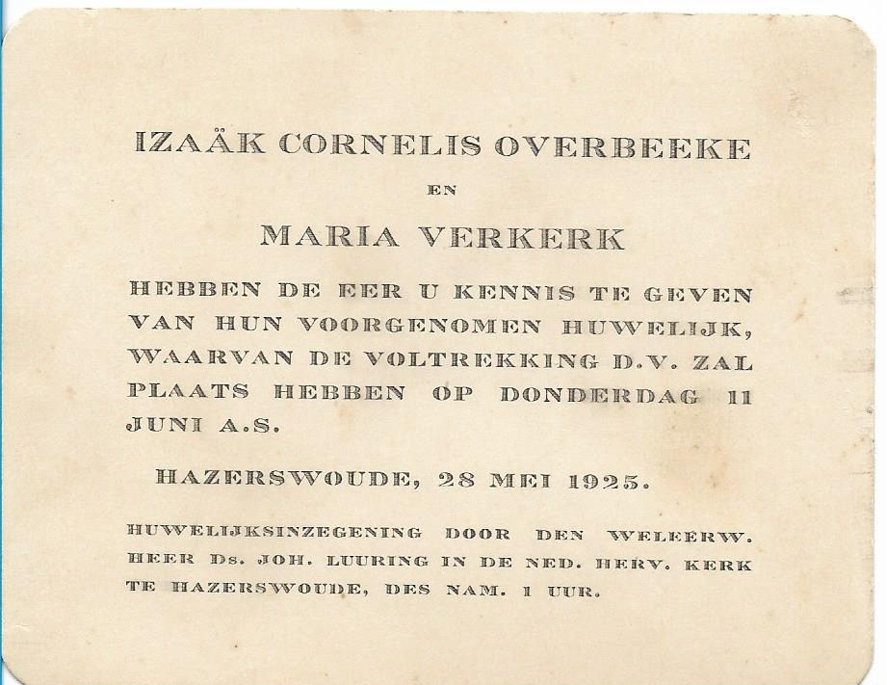

DE DERDE PERIODE

Beschrijft Izaaks bevinden tijdens oorlogs jaren van 10 mei 1940 tot aan 5 mei 1945.

Na vijftien mei 1940 gaat in Nederland alles , als lijkt het, weer gewoon zijn gang. Izaak werkt bij van Gend en Loos en is bevordert tot span rijder.
, Dat wil zeggen het rijden met een span paarden, twee naast elkaar. Hij is een gevierd koetsier en werkt naar het zin. Dit wordt snel gevolgd door het inrijden van nieuwe paarden. Succes voor Izaak.
In de huiselijke kring waar moeder Marie de eindjes aan elkaar knoopt werkt hij dapper mee door het haarknippen bij en van de kinderen, het repareren van de schoenen en het verzorgen van de tuin.
Binnen de grote Verkerk Overbeeke families roert hij zijn eigen trom over politiek en kerk.
Moeder Marie gaat over de centen. Hij beschikt ook over een paar centen wat altijd geheim gebleven is. Hij bracht namelijk als zijn werk goederen bij diverse klanten bedrijven en particulieren.
Daar ontving hij soms ook een fooi. Dat hield hij in eigen zak. Bij bijzondere gelegenheden, een dagje uit kregen wij als kinderen een gulden en hij deed daar tergend lang over om dat uit een zakje te halen. Deze regeling van toch een eigen potje te hebben kwam bij de kinderen moeilijk over maar volgens mij gaf het voor hem een zeker gevoel van toch gezag hebbend. Later heeft het niet duidelijk zijn over geldzaken behoorlijk parten doen spelen in de verhoudingen met de steeds groter wordende kinderen.

In deze jaren werd Maatje de oudste dochter naar de opleiding voor naaister gestuurd en veel later, thuis werkend naar vervolg opleidingen, avond, tot zelfs lerares naaister., en de huishoud school.
Zo ook Wim de oudste zoon die alleen maar boer wilde worden, maar dat kon niet omdat zijn vader geen boer was. Hij kon goed en makkelijk leren, ik denk de meest intelligente van de gehele familie.
Hij wilde absoluut niet doorleren en wilde ten langen leste dan automonteur worden.
Die opleiding kreeg hij op de Christelijke ambachtsschool in de Haag. In 1943 was hij daar mee klaar.
De dominee en de lagere schoolleiding stemden volledig in. Oom Dirk en tante Kaatje vonden de keus niet zo bijster maar de weg werd bepaald door Izaak. Punt uit.
Ook de tweede zoon ging in deze periode voor de bijl en beëindigde de lagere school in 1942.
Deze jongeman had echter ook een idee, hij wilde doorleren, het liefst naar de H.B.S. of iets anders, maar geen ambachtsschool. Ook daar is de dominee en de school meester aan te pas gekomen. De keus werd ambachtsschool en daar mee uit. Hij mocht wel het vak uitkiezen en dat werd elektricien.
Het leven kalft ondanks de oorlog door met vooral gebrek aan vitaminen.
Tot november 1944, door informatie werd bekend dat er grote razzia’s zouden komen, duiken Izaak en zoon Willem onder. Niets werkte meer omdat er mondjesmaat soms water was en geen stroom en geen gas.
Izaak is zijn gezag kwijt, vooral dat regeltjes werk, als iets moest omdat het middels wet en kerkregel zo moest dan ging dat gewoon zonder commentaar gebeuren.
Na de bevrijding gaat zijn wil gewoon weer verder ondanks dat de kinderen ouder geworden zijn en
zelfstandiger willen opereren.( En in de hongerwinter zelfstandig moesten opereren.)
Wat verder zijn familie en gezin in de oorlog meemaakten komt in het verhaal de bezetting en oorlog aan de orde.’
Wat sprekend een voorbeeld is geweest voor een van zijn moeilijke karakter eigenschappen is beschreven in de genealogie van Maria Verkerk zijn vrouw.
Hij weigerde het slechte huis waarin zij woonden, Noordpolderstraat 66 te wisselen voor een zonnig huis aan de Tesselschadelaan. Beiden in den Haag

De vierde periode

Beschrijft enige gebeurtenissen na de oorlog tot aan zijn overlijden.

Zoals bijna alle Nederlanders ondergaat ook Izaak de opbouw en herstel van Nederland met ongekend veel mogelijkheden. Er ontstaan nieuwe kansen en ook een geweldige vooruitgang over alle gebieden zoals werk scholen openbaar vervoer, formidabel.

Ongelooflijk ingrijpend is het overlijden geweest van Jerry, een van de tweeling.
Ik heb hem bij dat gebeuren direct na het overlijden erbarmelijk zien huilen. Het was niet te stoppen. Moeder Marie heeft hem uiteindelijk rustig gekregen. Mede door het aanwezig zijn van oom Dirk zijn vriend en zwager. Ik zag hem voor de tweede keer in mijn leven huilen.

Ik herinner mij gebeurtenissen met zijn werk verband houdend. Het werken bij van Gend en Loos, de transport onderneming in Nederland, de weg en klant bezorger voor het Spoorwegen transport. Kortom een groot bedrijf.
Van Gend en Loos transporteerde goederen van het spoor naar klanten, mijn vader werkte in de afdeling den Haag. Daar was een grote garage, wel 50 vracht wagens en stallen waar meest een 80 tal paarden gestationeerd waren met een 60 wagens waar de paarden voorgespannen konden worden.
De kleine Izaak werkte in de stallen en reed vrachten met een span wagen. Ja hij is altijd klein van stuk gebleven. Hij was de koetsier die altijd betrokken werd bij het aanspannen van nieuwe paarden.
Zijn liefde voor dieren, in het bijzonder voor paarden, kon hij bij van Gend en Loos helemaal uit leven.

Paarden moeten zondags ook eten en was er voor de koetsiers bij van Gend en Loos een wisselende zondag dienst. Mijn broer Willem en ik, later ook Gerrit, mochten om beurten mee om zo genaamd te helpen. Dat was steeds weer een geweldige belevenis.
Hij leerde ons hoe je paarden moest benaderen en waar je op moet letten om vast te stellen hoe je dat benaderen het best kon doen. Dit zijn voor mij bijzondere herinneringen welke ik bewaar aan mijn vader. Ik vond hem in dat werk bij zijn paarden groots en indrukwekkend.

Bijzonder is om te bewaren als hij met een span paarden in de stad, bijvoorbeeld bij de Bijenkorf of Vroom en Dreesman in den Haag, moest lossen. De paarden werden met speciale lijnen aan het hoofd vast gebonden op daarvoor speciale plaatsen. Er was altijd een tweede man, de zogenoemde hulp besteller, en samen loste ze de bestemde lading.
Indien de paarden niet met het halster vast gebonden konden worden dan bleef Izaak, de koetsier, op de bok en hield de leidsels in de hand. Of stond hij bij de paarden.

Als het tijd was om te schaften, zo heette het lunchen bij alle arbeiders in Nederland, dan bleef hij op de bok. Hij opende dan zijn stikkezakje, daar zat het mee gebrachte brood in, vouwde zijn handen en ging in stil gebed voor dat hij aan zijn broodje begon.
Dit zijn zaken, noem het gewoonten, die hij vast hield. Maar zo als mij later vaak is gebleken hij ieder ander zijn specifieke gewoonten respecteerde. Ik vond hem daar in groots.

Bij het omgaan met de paarden zijn er drie maal ernstige problemen geweest.
Hij was in de stal bezig de paarden af te stallen, constateerde iets aan het been van een der paarden.
Bij het proberen dit voorbeen met zijn hulp omhoog te halen trok het paard dit been snel omhoog en raakte de achterkant van het hoefijzer de oog kas van mijn vader. Hij stond er op dat eerst de veearts bij het paard kwam en naar later bleek terecht, voor dat hij zelf zijn wond liet hechten.

Een zeer ernstig gebeuren, dat ook de pers heeft gehaald was het op hol slaan van de twee paarden voor de grote bestel wagen. De paarden waren geschrokken en gingen op het Spui, in den Haag, er van door.
Stel je voor over het drukke Spui twee niet meer te besturen paarden aan de haal met de koetsier, mijn vader, op de bok en wel de leidsels nog in de hand houdend. Hij heeft kans gezien de paarden tot stoppen te krijgen bij het Zieke, in het verlengde van het Spui. Hij heeft de paarden rustig gekregen en tussen de paarden, vast aan de hoofd halsters, het hele spul lopend naar de stal aan de Rijswijkse weg gebracht. Het kranten bericht heb ik nooit terug gevonden.
Opvallend bij dit soort gebeurtenissen was hoe de ijzige kalme Izaak dan op trad en de zaak beheerste.
Thuis komend kon hij zijn verhaal en beleven kwijt en was Marie er altijd weer om hem te troosten en te steunen.
Wij als kinderen hadden vanzelfsprekend lijkend een voorbeeld hoe problemen opgevangen kunnen worden.

Nog een gebeuren dat bij ons maar ook anderen grote indruk heeft gemaakt is eveneens met de paarden op de Grote Markt in den Haag. Hij zat op de bok en wilde starten maar wachtte op een tram die langs zou rijden. Der tram begint tijdens het passeren te bellen, zo een irritante rinkelend bel.
De paarden schrikken en willen steigeren wat een , voor omstanders angstige situatie teweeg bracht.
Zou hij niet op de bok gezeten hebben maar op bij de paarden gestaan en deze vasthoudend aan de hoofd stellen dan had hij ze zeker rustig gehouden.
Helaas hij zat op de bok met de leidsels in de hand en werd door het geweld van de twee paarden van de bok getrokken tussen de achterbenen van de paarden op de grond liggend.
De meeste omstanders kijken wel maar durven niet, wel een politie man die de paarden tot rust kreeg.
Door zijn val tussen de paarden was het achterbeen van een der paarden klem geraakt rond het touw verbonden aan de zwing. Hij had altijd in zijn broekzak in een schede een stevig vlijmscherp mes. Met dit mes haalde hij met een haal het wringend touw door midden.
Met wat kiene kneuzingen, wat heet klein in die tijd, is hij er goed van afgekomen. Hij regelde eerst weer de paarden en daarna weer zichzelf op orde.
Marie ving hem thuis op wat zij gewoon haar taak vond.
Deze drie gebeurtenissen zijn mij goed bij gebleven mede omdat zij grote indruk op mij maakte en ik ook met grote bewondering naar mijn vader keek.

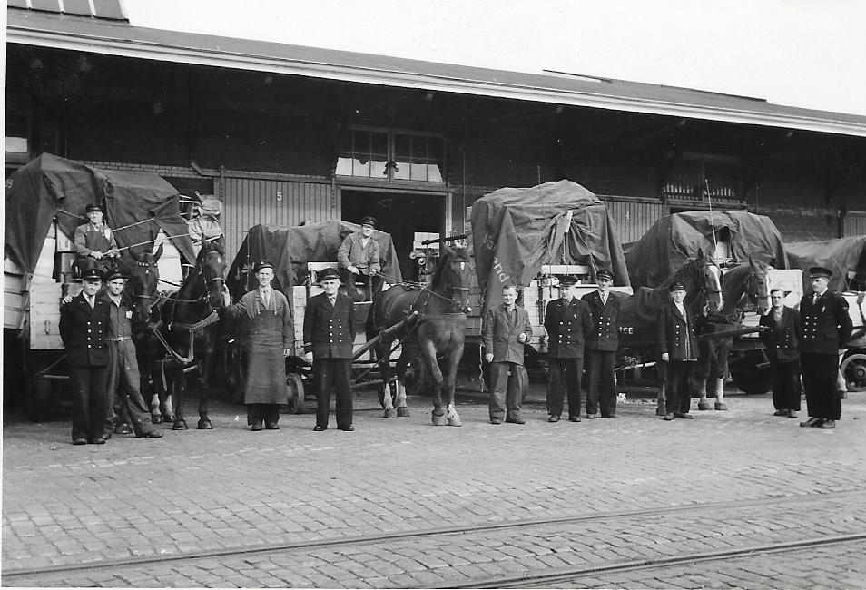
Enige spannen. De meest linkse koetsier
Op de bok met een span paarden is mijn vader.

Kort na de oorlog heb ik een paar maal met hem geschaatst. Wij deden dat op de Goo, een vaart die liep van Nootdorp naar Ypenburg. Hij kon mooi schaatsen en had een slag die rustig en beheerst was.
In zijn vroegere tijd schaatste hij met zijn vrienden grote tochten en er heeft lang een stenen pijp in huis gehangen die hij bij een schaatstocht van Hazerswoude naar Gouda tijdens de tocht heel had gehouden.

Van Gend en Loos was ook een firma waar sociaal gezien, zeker voor die tijd na de oorlog, veel voor het personeel op touw werd gezet. Zo waren daar feest avonden waar hij nooit naar toe ging.
Wel mochten wij om beurten met tweeën , naar zo een feest avond. We mochten dan niet bij het dansen, bal na\, blijven.
Een ander e activiteit was dat het personeel mocht zwemmen. Mijn vader kon niet zwemmen, zoals zo velen Zeeuwen in die tijd. Ik heb hem toen aangespoord te gaan zwemmen en dat ik dan meeging om het hem te leren. Dat is gebeurd en ik heb in een winter hem begeleid tot dat hij alleen
In het diepe kon zwemmen. Mijn moeder hebben wij toen niet mee gekregen.

Belangrijk is geweest dat hij met pensioen gaande besloten had de vierdaagse te gaan lopen.
Hij trainde daar steeds goed voor en heeft het drie maal gedaan.
Marie heeft hem daar drie maal bij kunnen begeleiden door op het logeer adres in Nijmegen na de tocht zijn voeten en wat er psychisch bij hoort te verzorgen.
Toos en ik hebben hem eenmaal op de laatste dag binnen kunnen halen. Hij heeft zelfs de krant gehaald met grote foto en artikel.
Ik herinner mij dat hij ’s-morgens om ongeveer 7 uur bij ons aan huis op de Prins Frederiklaan aan belde.
Wij schrokken en hij vroeg doodleuk heb je wat te drinken voor mij want ik ben aan het oefenen voor de vierdaagse. Dat moet geweest zijn toen hij oefende voor de vierde keer in 1968.
Hij had er toen op dat moment al een goede twee uur op zitten.

Nog een aardige herinnering is te vermelden. Hij deed vrijwillig werk voor de kerk. Zijn werk bestond uit het bezoeken van mensen die vaak lid waren van de kerk of hun lidmaatschap wilden opzeggen.
OP gegeven moment werd hij gevraagd ouderling te worden. Dat vond hij een roeping en werd tevens geconfronteerd met het voeren van het woord in vergadering of andere bijeenkomsten.
Ik heb hem mogen helpen naar een opleiding voor spreken in het openbaar te gaan. Met succes.

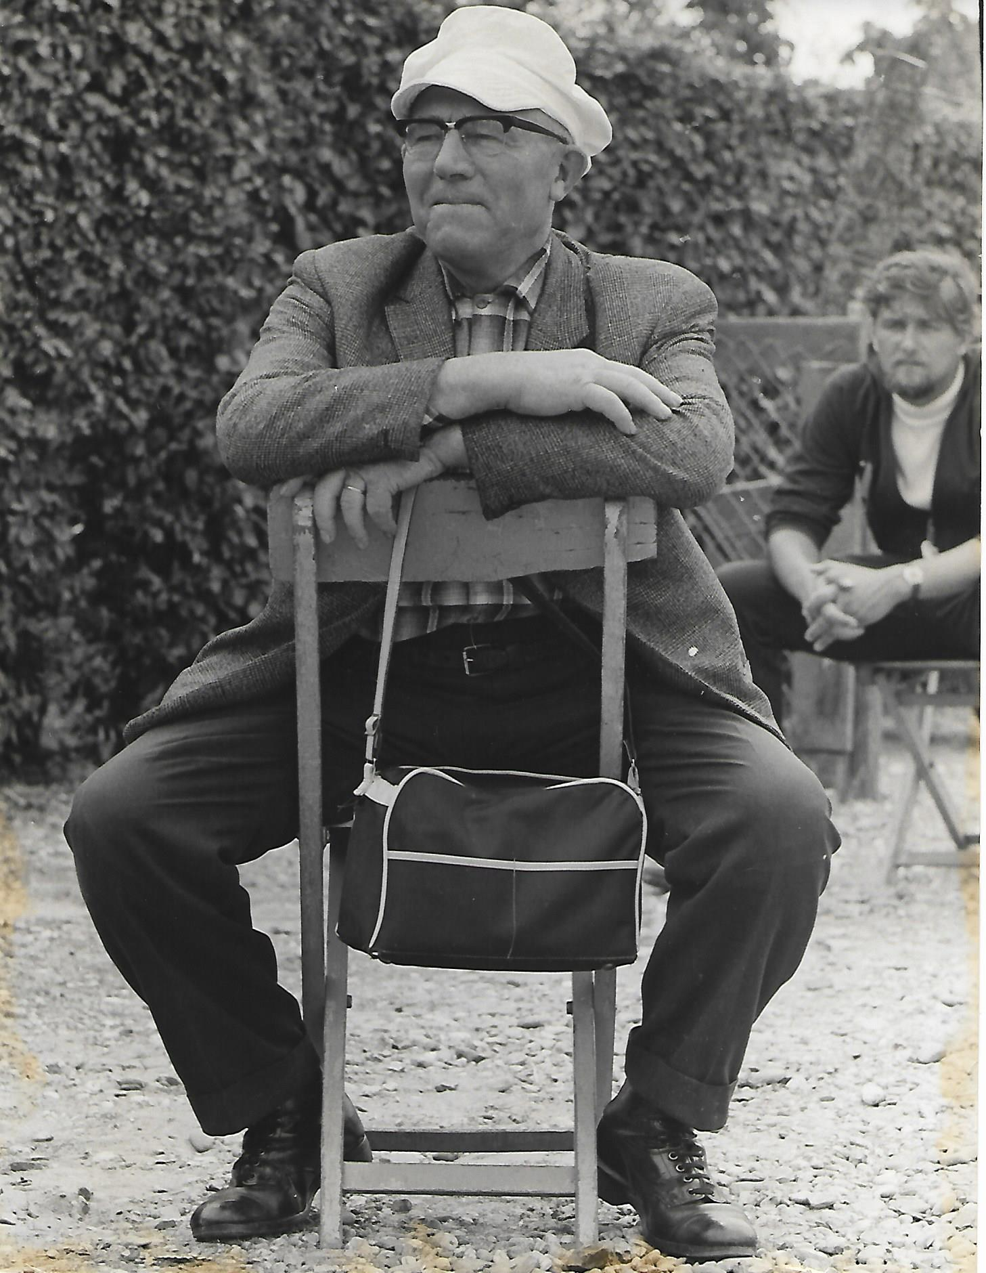
Zijn derde vierdaagse 25 juli 1967, foto Haagsche Courant
De originele foto en de courant zijn bij zijn zoon Arie , fervente vierdaagse loper.

Het familie probleem dat zich openbaarde na de huwelijken van de eerste vier kinderen, Maatje, Willem, Nico, en Gerrit heeft een zware wissel getrokken op het welzijn van hemzelf en zijn Marie.
Het overlijden van Maria na haar ziekte en onvermogen het familie gebeuren in het goede spoor te leiden heeft zijn leven drastisch doen veranderen
In de genealogie van mijzelf, Nicolaas Overbeeke 10-04-1929 kom ik uitvoeriger terug op dat familie drama.
Haar overlijden greep diep in en het was de derde keer dat ik Izaak, mijn vader ongelooflijk hard, niet te stoppen, heb zien huilen. Dit was het moment waarop zijn steun en toe verlaat van hem was weg gegaan. Hij heeft voor haar overlijden en haar ziekte een sterke relatie kunnen opbouwen met Toos.
Die relatie is sterk en goed gebleven tot aan zijn dood in 1987
Ondanks dat hij eens de gedachte had honderd jaar oud te willen worden heeft hij net niet de zeven en tachtig jaren vol kunnen maken.

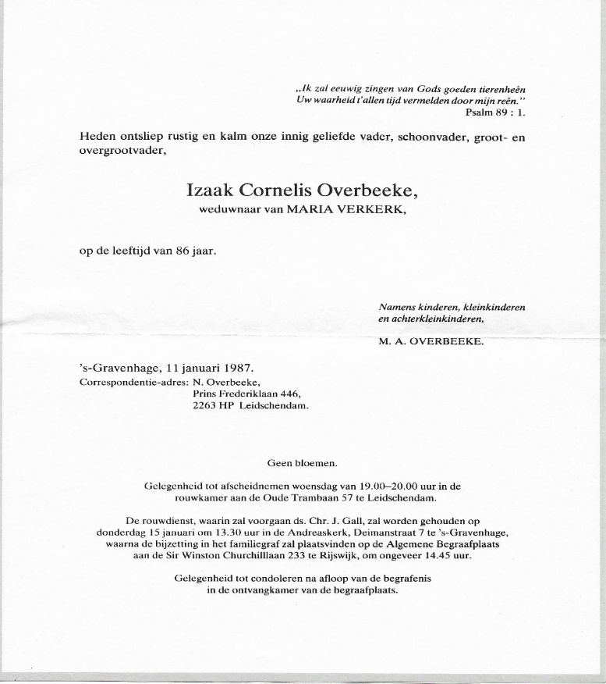

Ode aan mijn vader Izaak Cornelis. onze pa en opa.

Gods trouw en plannen konden voor hem niet falen,
zijn Bijbel was als van klinkende cimbalen .
In het sociale met elkander om te gaan,
was het wel eens moeilijk om te gaan.
Soms was strijd nodig hem te bewegen,
zich op andere paden te begeven.
Zijn bezielende liefde voor alles op dees aard,
werd vaak aan ons ja allen geopenbaard.
Zijn onbaatzuchtig werken en streven,
mochten wij allen toch mee beleven.
De liefde voor dieren speciaal voor paarden,
Was een van zijn grote waarden.

“sterfbed”
Wij volgen één voor één
hetzelfde pad
En worden met dezelfde
maat gemeten
Zoals ik bij mijn eigen vader Izaak zat.
Ineens, ja hij was weg
en hij heeft nooit geweten
hoe machteloos ik hem heb lief gehad.

Het gedicht ,”Sterfbed” heb ik bewerkt naar eigen gevoelen en is van Jean Pierre Rawie

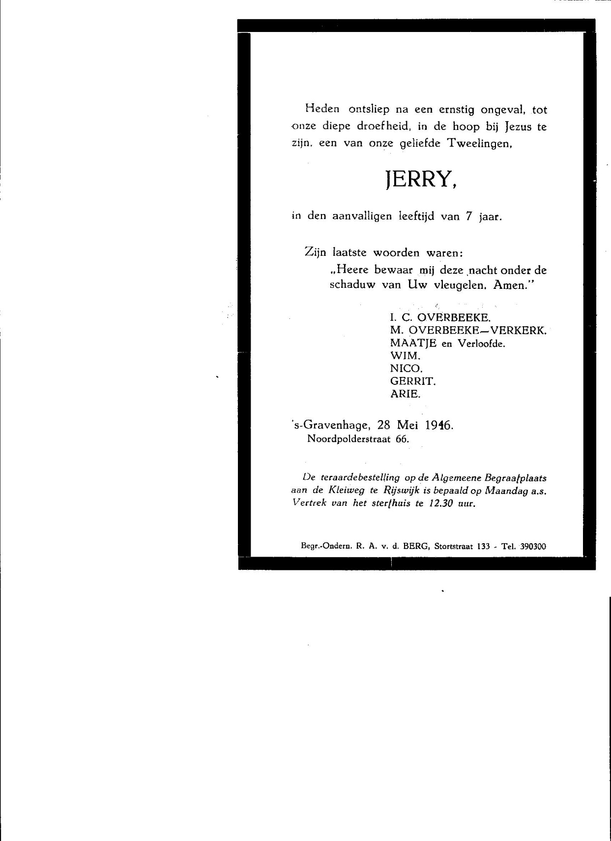
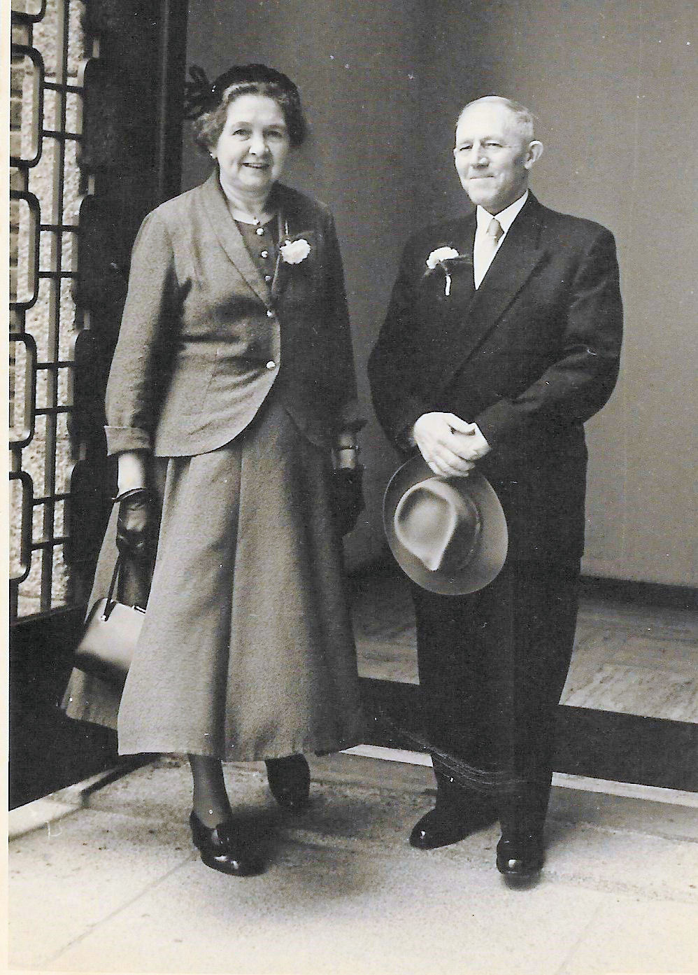
Zij hebben ook veel gelukkige jaren gehad.

